
Группа P3219 К работе допущен___________________
Студент Ануфриев Андрей Работа выполнена___________________ Преподаватель Коробков М.П. Отчет принят_______________________

Рабочий протокол и отчет по лабораторной работе №1.02А
Изучение движения тел под воздействием силы тяжести.

2025 год

- Цель работы.
Измерение модуля ускорения свободного падения.
Экспериментальная проверка эквивалентности гравитационной и инертной массы.

- Задачи, решаемые при выполнении работы.
Нахождение ускорения свободного падения с помощью МНК. Расчет соответствующих погрешностей величин.

- Объект исследования.
Движение тележки по наклонному рельсу с утяжелителем и без.

- Метод экспериментального исследования.
Замер таких величин как: ускорение тележки, высота подъема ножек рельсы.

- Рабочие формулы и исходные данные.

$a_{i}, a$–полученные значения ускорения тележки, $\sin{α}$ – синус угла наклона рельса к горизонту
𝑔_{эксп} - экспериментальное значение ускорения свободного падения, 𝑔_{табл}= 9,8195 - табличное значение ускорения свободного падения для Санкт-Петербурга
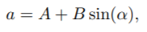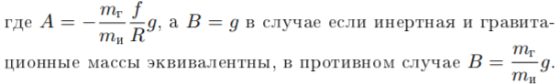
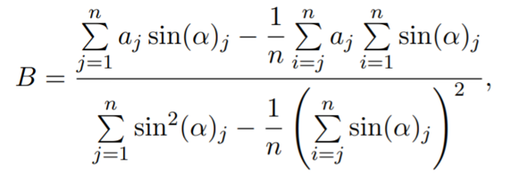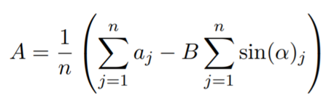
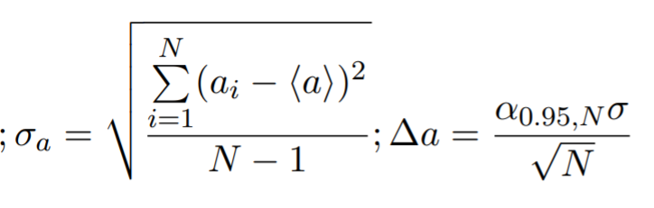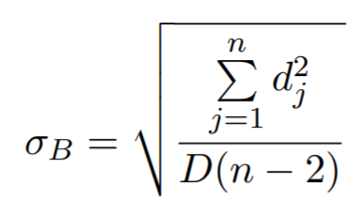
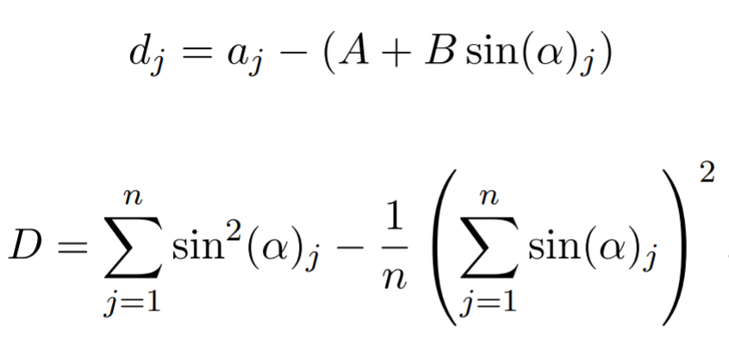

- Измерительные приборы.

Таблица 1.
№ п/п | Наименование | Тип прибора | Погрешность прибора
1 | Угольник | Аналоговый | 0,5 мм
2 | ПО «SPARKvue» | Цифровой | 0,1с

- Схема установки.

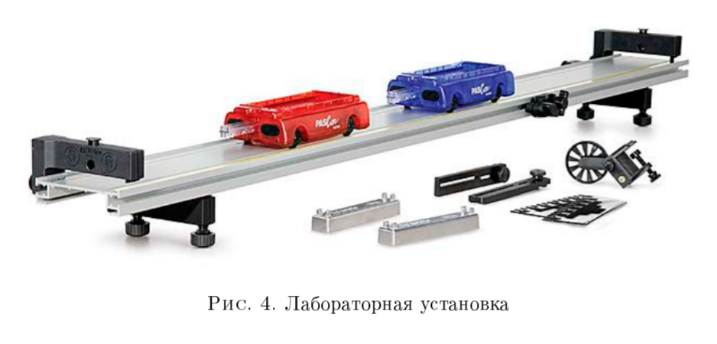
Рис. 1 Общий вид экспериментальной установки

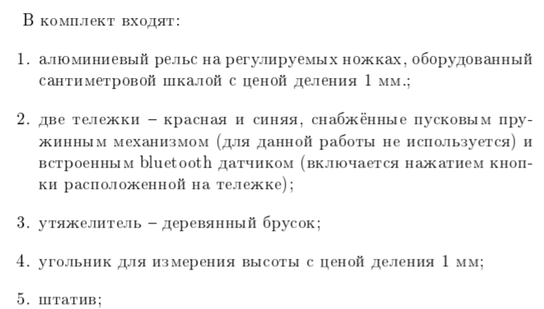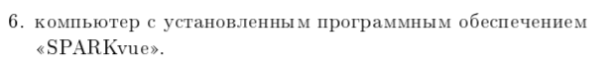
- Результаты прямых измерений и их обработки (таблицы, примеры расчетов).

Таблица №2 Измерение зависимости ускорения от синуса угла наклона
1 | 2 | 3 | 4 | 5 | 6 | 7 | 8 | 9
n_{пл} | h, м | h', м | sin α | i | a_{i}, м/с² | a, м/с² | a_{i}, м/с² | a, м/с²
1 | 13.1 | 10.4 | 0,027 | 1  2  3  4  5 | 0.26  0.242  0.227  0.225  0.235 | 0,0004928  0,0000176  0,0001166  0,0001638  0,0000078 | 0.258  0.238  0.224  0.264  0.229 | 0,0004080  0,0000000  0,0001904  0,0006864  0,0000774
2 | 14 | 10.8 | 0,032 | 1  2  3  4  5 | 0.267  0.266  0.281  0.262  0.247 | 0,0000058  0,0000020  0,0002690  0,0000068  0,0003098 | 0.275  0.291  0.273  0.284  0.278 | 0,0000270  0,0001166  0,0000518  0,0000144  0,0000048
3 | 14.8 | 11.1 | 0,037 | 1  2  3  4  5 | 0.313  0.320  0.298  0.325  0.309 | 0,0000000  0,0000490  0,0002250  0,0001440  0,0000160 | 0.315  0.293  0.321  0.315  0.307 | 0,0000230  0,0002958  0,0001166  0,0000230  0,0000102
4 | 15.8 | 11.5 | 0,043 | 1  2  3  4  5 | 0.350  0.351  0.327  0.347  0.333 | 0,0000706  0,0000884  0,0002132  0,0000292  0,0000740 | 0.360  0.321  0.345  0.325  0.347 | 0,0004162  0,0003460  0,0000292  0,0002132  0,0000548
5 | 16.4 | 11.7 | 0,047 | 1  2  3  4  5 | 0.446  0.448  0.461  0.464  0.448 | 0,0000548  0,0000292  0,0000578  0,0001124  0,0000292 | 0.439  0.438  0.435  0.430  0.435 | 0,0000130  0,0000068  0,0000002  0,0000292  0,0000002

h₀ = м - высота точки не наклонённого рельса с координатой 𝑥 = 0.88 м;
h₀’ = м - высота точки не наклонённого рельса с координатой 𝑥 = 0.88 м;
- Графики.
График 1. Зависимость ускорения а от sin(a) для тележки без утяжелителя.

График 2. Зависимость ускорения а от sin(a) для тележки с утяжелителем.

- Окончательные результаты.

$g_{{эксп}^{ }}=$ 9,5176 $\frac{м}{с^{2}}$

$$g_{{табл}^{ }}= 9,8195 \frac{м}{с^{2}}$$

$\left|g_{{эксп}^{ }}-g_{{табл}^{ }}\right|=$ 0,3019 $\frac{м}{с^{2}}$

- Выводы и анализ результатов работы.
Вывод: Полученное в эксперименте значение ускорения свободного падения оказалось ниже табличного: разность между ними заметна и превышает величину абсолютной погрешности, что указывает на систематические отклонения. Несовпадение значений связано прежде всего с трением в колёсах тележки, неровностью рельса, сопротивлением подшипников и погрешностью измерения угла наклона. Дополнительную роль играют ограничения точности датчиков и программного обеспечения. Эти несовершенства установки и метода измерений приводят к уменьшению наблюдаемого ускорения и, соответственно, к расхождению с расчётным и табличным значениями g.

